

INFORME TÉCNICO DE FISCALIZACIÓN AMBIENTAL

Fiscalización Ambiental

EXPORTADORA UNIFRUTTI

DFZ-2020-176-III-RCA

JUNIO 2020

 | Nombre | Firma
Aprobado | FELIPE SÁNCHEZ ARAVENA
Elaborado | MAKARENA MONSALVES SOLÍS

Contenido
Contenido 1
1 RESUMEN 2
2 IDENTIFICACIÓN DE LA UNIDAD FISCALIZABLE 3
2.1 Antecedentes Generales 3
2.2 Ubicación y Layout 4
3 INSTRUMENTOS DE CARÁCTER AMBIENTAL FISCALIZADOS 6
4 ANTECEDENTES DE LA ACTIVIDAD DE FISCALIZACIÓN 6
4.1 Motivo de la Actividad de Fiscalización 6
4.2 Materia Específica Objeto de la Fiscalización Ambiental 6
4.3 Aspectos relativos a la ejecución de la Inspección Ambiental 7
4.3.1 Ejecución de la inspección 7
4.3.2 Esquema de recorrido 7
4.3.3 Detalle del Recorrido de la Inspección 8
4.4 Revisión Documental 9
4.4.1 Documentos Revisados 9
5 HECHOS CONSTATADOS. 10
5.1 Calidad del efluente de acuerdo a normativa aplicable o valores establecidos en la RCA 10
Tabla N° 1. Análisis mensuales efluente Sistema Tratamiento 13
Fotografía 1. Sistema de Tratamiento de Aguas Residuales 15
Fotografía 2. Sistema de Tratamiento de Aguas Residuales (continuación) 16
Fotografía 3. Sistema de Tratamiento de Aguas Residuales (Continuación) 17
Fotografía 4. Zonas de Riego 18
5.2 Manejo de Residuos 18
Fotografía 4. Línea de Producción de Uva 22
Fotografía 5. Línea de Producción de Granadas 23
5.3 Manejo de Olores 26
6 CONCLUSIONES 27
7 ANEXOS 28

RESUMEN

El presente documento da cuenta de los resultados de la actividad de fiscalización ambiental realizada por la Superintendencia de Medio Ambiente, a la unidad fiscalizable “EXPORTADORA UNIFRUTTI”, localizada en Ruta 5 Norte N°5500, comuna y provincia de Copiapó, región de Atacama. La actividad de inspección fue desarrollada el día 11 de febrero del año 2020 (Anexo 1)

Los proyectos que componen la unidad fiscalizable y que fueron fiscalizados durante el desarrollo de la actividad, consisten en el “Sistema de tratamiento de riles y aguas servidas. Exportadora UNIFRUTTI Traders Ltda. Planta Copiapó” aprobado ambientalmente mediante la Resolución de Calificación Ambiental N°191/2006. El proyecto consiste en la construcción e implementación de un sistema de tratamiento de Residuos Industriales Líquidos (RILES) del proceso de exportación de frutas y las aguas servidas procedentes del casino y baños. El efluente de la planta será utilizado en riego de áreas verdes o para su descarga al Río Copiapó, para lo cual dará cumplimiento a la normativa ambiental vigente respectiva.

Las materias relevantes objeto de la fiscalización incluyeron:

- Verificar la resolución de monitoreo de la SISS y su cumplimento
- Calidad del efluente de acuerdo a normativa aplicable o valores establecidos en la RCA
- Manejo de olores
- Manejo de residuos

De acuerdo a los resultados de las actividades de fiscalización, asociados a los Instrumentos de Carácter Ambiental fiscalizados, permiten concluir que se verifica la conformidad de las materias relevantes objeto de la fiscalización.

Dicho resultado no obsta a que en el futuro se realicen nuevos procedimientos de fiscalización ambiental, y no exime al titular de ninguna clase de responsabilidad que pudiese contraer por cualquier hallazgo, respecto de algún instrumento que lo regule, que se produzca con anterioridad o simultaneidad a la fecha en que se efectuó la citada actividad de fiscalización ambiental y no hubiera sido directamente percibido y/o constatado en la misma por el fiscalizador.

IDENTIFICACIÓN DE LA UNIDAD FISCALIZABLE

Antecedentes Generales
Identificación de la Unidad Fiscalizable:  Exportadora Unifrutti | Estado operacional de la Unidad Fiscalizable:  Fase de Operación
Región:  Región de Atacama | Ubicación específica de la unidad fiscalizable:  kilómetro 813 de la Ruta 5, acera Sur N°5500
Provincia:
Copiapó
Comuna:
Copiapó
Titular(es) de la unidad fiscalizable:  Exportadora Unifrutti Traders SpA | RUT o RUN:  89.258.800-7
Domicilio titular(es):  Miraflores N°222 Piso 23, Santiago.  Región Metropolitana | Correo electrónico:  mriquelme@unifrutti.com
Teléfono:
28241145
Identificación representante legal:  Marcelo Riquelme Taborga | RUT o RUN:  10.663.366-5
Domicilio representante legal:  Ruta 5 Norte N°5500. Copiapó | Correo electrónico:  mriquelme@unifrutti.com
Domicilio representante legal:  Ruta 5 Norte N°5500. Copiapó | Teléfono:  56-2-26362225

Ubicación y Layout
Figura 1. Mapa de ubicación local (Fuente: Elaboración propia SMA).
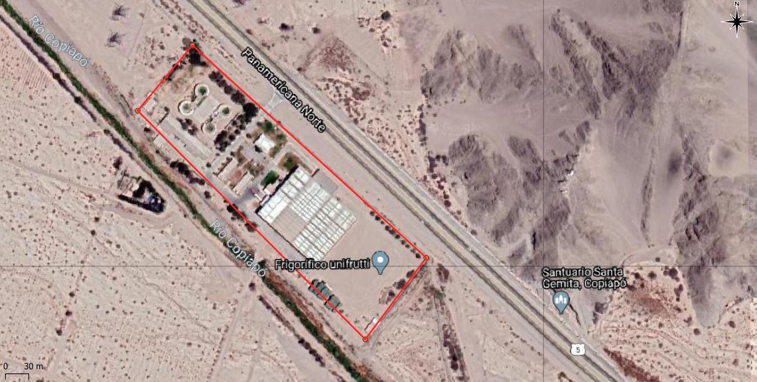
Coordenadas UTM de referencia: DATUM WGS 84 | Huso: 19J | UTM N: 6.977.116 m | UTM E: 361.646 m
Ruta de acceso: Ruta 5 N°5500, acera sur. Copiapó

Figura 2. Layout del proyecto (Fuente: Adenda. Anexo Fotografía Satelital).
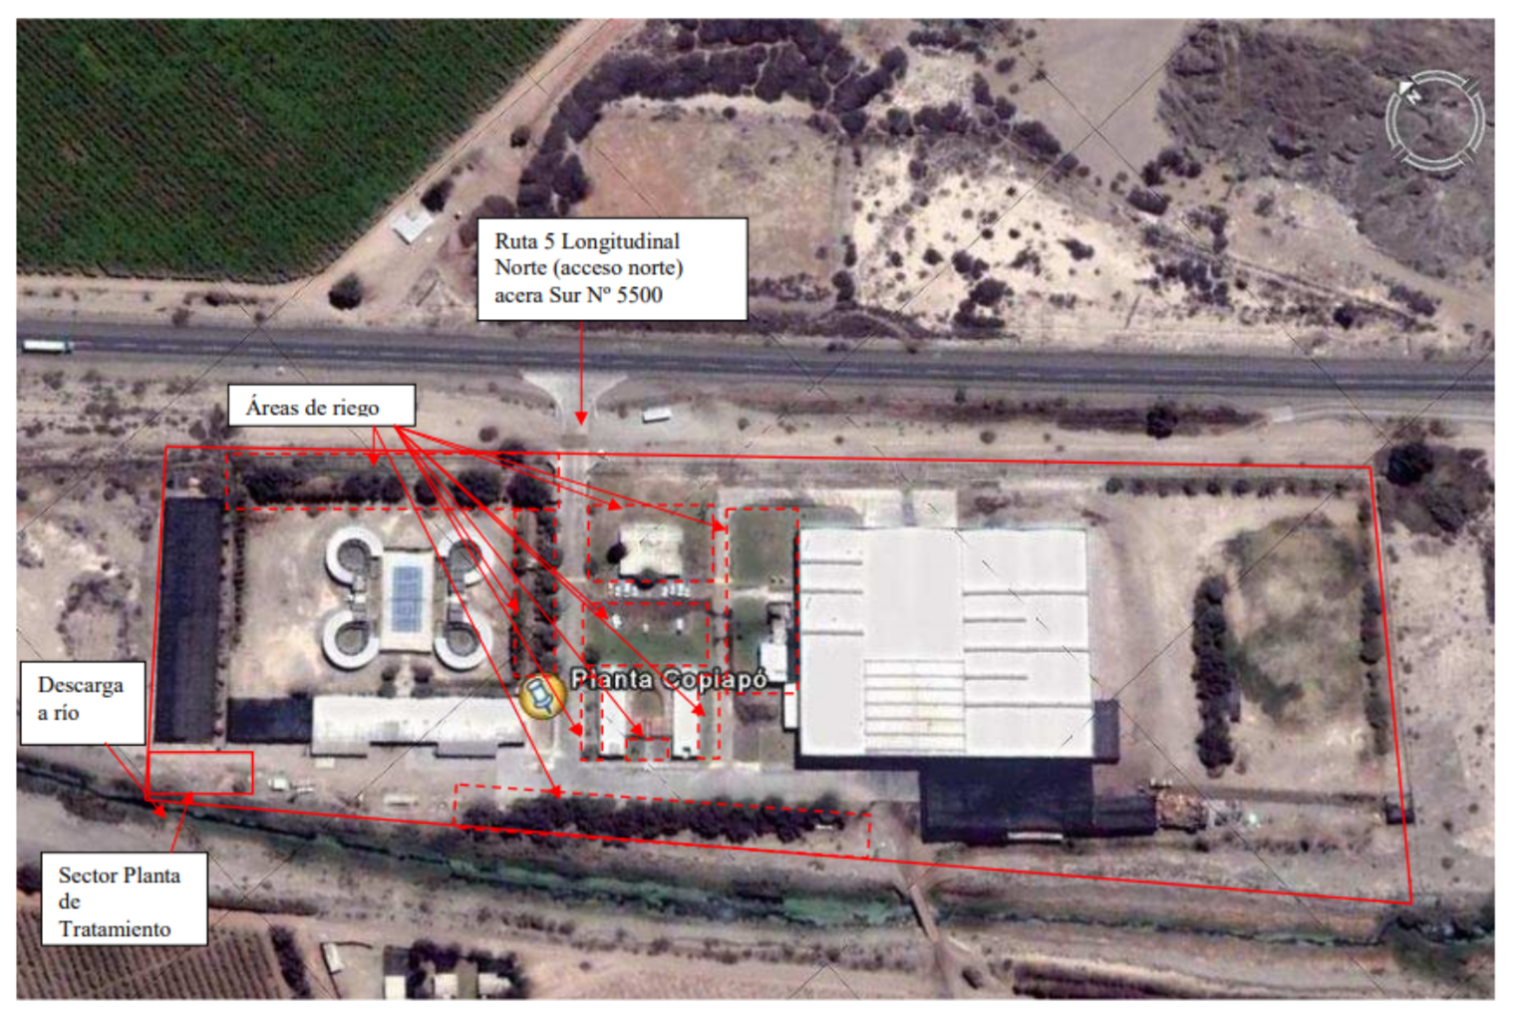

INSTRUMENTOS DE CARÁCTER AMBIENTAL FISCALIZADOS

Identificación de Instrumentos de Carácter Ambiental fiscalizados.
N° | Tipo de instrumento | N°/  Descripción | Fecha | Comisión/ Institución | Título | Comentarios
1 | RCA | 191/2006 | 25.10.2006 | Comisión Regional  Medio Ambiente | Sistema de tratamiento de riles y aguas servidas.  Exportadora UNIFRUTTI Traders ltda. Planta Copiapó | Sin Observaciones
2 | NE | 90/2000 | 07.03.2001 | Ministerio Secretaría  General de la Presidencia | Establece norma de emisión para la regulación de contaminantes asociados a las descargas de residuos líquidos a aguas marinas y continentales superficiales | Sin Observaciones
3 | NCh | 1333/78 |  | INN | Requisitos de Calidad del Agua para Diferentes Usos | Sin Observaciones

ANTECEDENTES DE LA ACTIVIDAD DE FISCALIZACIÓN

Motivo de la Actividad de Fiscalización

Motivo |  | Descripción
X | Programada | Según Resolución SMA N°1947/2019 que fija Programa y Subprogramas Sectoriales de Fiscalización Ambiental de Resoluciones de Calificación Ambiental para el año 2020
 | No programada |  | Denuncia
 | No programada |  | Autodenuncia
 | No programada |  | De Oficio
 | No programada |  | Otro
 | No programada | Detalles:

Materia Específica Objeto de la Fiscalización Ambiental

- Verificar la resolución de monitoreo de la SISS y su cumplimento
- Calidad del efluente de acuerdo a normativa aplicable o valores establecidos en la RCA
- Manejo de olores
- Manejo de residuos

Aspectos relativos a la ejecución de la Inspección Ambiental

Ejecución de la inspección

Existió oposición al ingreso: NO | Existió auxilio de fuerza pública: NO
Existió colaboración por parte de los fiscalizados: SI | Existió trato respetuoso y deferente: SI
Observaciones: Sin Observaciones

Esquema de recorrido
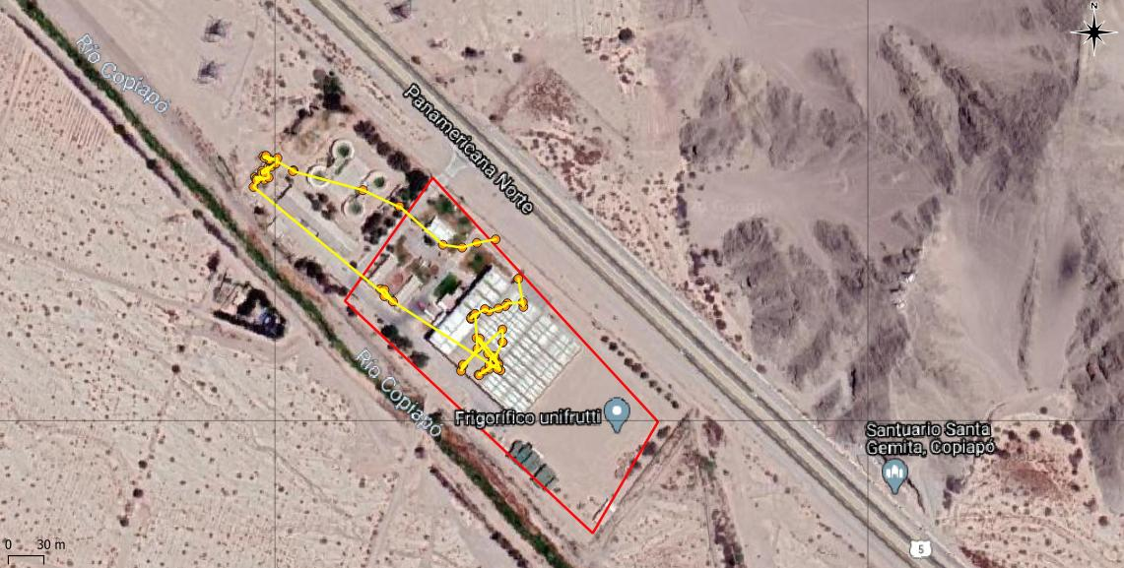
3
9
8
7
13
1
13
6
4
10
12
11

Detalle del Recorrido de la Inspección

N° de estación | Nombre/ Descripción de estación
1 | Oficina
2 | Pozo de Abastecimiento
3 | Área de Generación de RILes (proceso de exportación de frutas)
4 | Sistema de Rejas o Desbaste Primario
5 | Cámara Desgrasadora
6 | Estación de Bombeo
7 | Sistema Imhoff
8 | Contacto Biológico Rotatorio
9 | Sedimentador Secundario
10 | Cámara Desinfección del efluente
11 | Cámara de muestro del efluente
12 | Estanque de Aprovechamiento de Agua para Riego
13 | Áreas Verdes de Riego

Revisión Documental

Documentos Revisados

ID | Nombre del documento revisado | Origen/ Fuente | Organismo encomendado | Observaciones
1 | Carta conductora s/n de fecha 18 de febrero del año 2020 remite lo solicitado por requerimiento durante fiscalización ambiental del 11.02.2020 | Requerimiento IA 11.02.2020 | SMA | Entregado dentro del Plazo
2 | Registros de transporte y disposición final de lodos generados por la Planta de tratamiento de Residuos Industriales Líquidos durante el año 2019. | Requerimiento IA 11.02.2020 | SMA | Entregado dentro del Plazo
3 | Resultados del Programa de monitoreo mensual de calidad del efluente de la Planta de Tratamiento de Residuos Industriales Líquidos desde enero 2019 a la fecha de la fiscalización ambiental. | Requerimiento IA 11.02.2020 | SMA | Entregado dentro del Plazo
4 | Registro de caudal de efluente generados por el Sistema de Tratamiento de Residuos Líquidos Industriales desde enero 2019 a la fecha de la fiscalización ambiental. | Requerimiento IA 11.02.2020 | SMA | Entregado dentro del Plazo
5 | Registro y órdenes de Compra del retiro de residuos provenientes de la cámara de rejas o Desbaste Primario a contar de enero año 2019 a la fecha de la fiscalización ambiental | Requerimiento IA 11.02.2020 | SMA | Entregado dentro del Plazo
6 | Registro y órdenes de compra del retiro de residuos provenientes de disposición final de los lodos removidos del estanque Imhoff durante sus mantenciones a contar de enero año 2019 a la fecha de la fiscalización ambiental. | Requerimiento IA 11.02.2020 | SMA | Entregado dentro del Plazo
7 | Resultados de medición y control de las aguas que abastecen la Planta UNIFRUTTI Copiapó. | Res. Ex. ORA N°01  de fecha 25.02.2020 | SMA | Se solicitó Ampliación de Plazo para su entrega
8 | Resultados de medición y control del efluente de la Planta de tratamiento de UNIFRUTTI Copiapó. | Res. Ex. ORA N°01  de fecha 25.02.2020 | SMA | Se solicitó Ampliación de Plazo para su entrega
9 | Análisis de causa de elevación de niveles de cloruro en el efluente en comparación con el afluente de la planta de tratamiento UNIFRUTTI Copiapó | Res. Ex. ORA N°08  de fecha 27.03.2020 | SMA | Entregado dentro del Plazo
10 | Plan de Acción implementado con motivo del Análisis de causa realizado y medios de verificación que constaten la efectividad de este Plan. | Res. Ex. ORA N°08  de fecha 27.03.2020 | SMA | Entregado dentro del Plazo
11 | Resultados análisis físico, químico y microbiológico del efluente y afluente de la Planta de Tratamiento Unifrutti Copiapó | Requerimiento de Información Res. Ex. N°13 de fecha 13.04.20 | SMA | Carta conductora de fecha 15.06.2020

HECHOS CONSTATADOS.

Verificar la resolución de monitoreo de la SISS y su cumplimento
Número de hecho constatado: 1 | Estación N°: 12 y 13
Documentación Revisada
- Carta conductora s/n de fecha 18 de febrero del año 2020 remite lo solicitado por requerimiento durante fiscalización ambiental del 11.02.2020
Exigencia:
Considerando 3.7.d RCA 191/2006, en relación a “Monitoreos”
“Se realizará la medición y control de la calidad del efluente de acuerdo a los requerimientos del D.S. Nº 90/01, Norma de Emisión para la Regulación de Contaminantes Asociados a las Descargas de Residuos Líquidos a Aguas Marinas y Continentales Superficiales.
El monitoreo ha sido establecido mediante Resolución Nº 3222, de fecha 01 de septiembre de 2006, de la Superintendencia de Servicios Sanitarios, donde se indica entre otros aspectos lo siguiente:
- se deberá habilitar una cámara de muestreo, ubicada antes que el efluente sea dispuesto en el Río Copiapó.
- los límites máximos permitidos en concentración para los contaminantes asociados a la descarga y el tipo de muestra que debe ser tomada para su determinación se presenta en la siguiente tabla:

Parámetros | unidad | límite máx | tipo de muestra | frecuencia
aceites y grasas | mg/l | 20 | compuesta | 1
Aluminio | mg/l | 5 | compuesta | 1
Boro | mg/l | 0.75 | compuesta | 1
Cloruros | mg/l | 400 | compuesta | 1
DBO5 | mg/l | 35 | compuesta | 1
Fósforo | mg/l | 10 | compuesta | 1
N total kjeldahl | mg/l | 50 | compuesta | 1
pH | - | 6.0-8.5 | puntual | 12
poder espumógeno | mm | 7 | compuesta | 1
SST | mg/l | 80 | compuesta | 1
Sulfatos | mg/l | 1.000 | compuesta | 1
Tº | ºC | 35 | puntual | 12
VDD | m³/día | 39.7 |  | c

- Las muestras deben cumplir con lo establecido en la Norma Chilena 411, referida a calidad de agua-muestreo-parte 10/Of. 2005: "Guía para el Muestreo de Aguas Residuales"
- La metodología a utilizar en el análisis de los parámetros señalados, será la establecida en las Normas Chilenas Oficializadas Serie NCh 2313 "Aguas Residuales-Métodos de Análisis", del Instituto Nacional de Normalización INN.
- Corresponderá al Titular determinar los días en que se efectuará el control para dar cumplimiento a la frecuencia determinada en los puntos anteriores, debiendo corresponder a los días en que se generen RILES con la máxima concentración en los parámetros controlados.
- Los resultados del autocontrol deberán ser informados mensualmente a la SISS antes del día 20 del mes siguiente al mes controlado, en formato papel y digital, al e-mail riles@siss.cl, en archivo formato excel, con copia al profesional Benjamín Ibarra Arancibia.
Hechos:
Durante las actividades de inspección se constató:
- Que la planta habilitó un estanque con una capacidad de 40.000 litros (imagen 1.A), en el cual se mantiene el efluente del sistema de tratamiento de RILes. Para utilizar esta agua el estanque cuenta con dos bombas de 7,5 hp, que permiten distribuir el efluente en las áreas verdes de la Planta UNIFRUTTI.
- El efluente del Sistema de Tratamiento de RILes es dirigido mediante tuberías a distintas áreas verdes al interior de la Planta UNIFRUTTI, en ellas fue posible observar la presencia de llaves de agua, las cuales cuentan con letrero que indica “Prohibido Beber Agua” (Imagen 1B y 1C).
Examen de Información:
Del examen de información es posible indicar:
- Con fecha 18 de febrero del año 2020 el titular, mediante carta conductora s/n (Anexo 3), señala “en relación a la solicitud de registros de caudal de efluente dispuestos en el río Copiapó, cabe señalar que según fue constatado en terreno durante la visita de inspección, el efluente de la Planta de Tratamiento es utilizado para riego de las áreas verdes, disponibles dentro del predio como lo señala el Considerando 3.7 letra a) Residuos Industriales, donde se estipula que el efluente será utilizado para riego y/o al río Copiapó.”

- Respecto a lo establecido en el Considerando 3.7 letra d) de la RCA N°191/2006, se realizará un monitoreo de calidad del efluente en el marco del cumplimiento de la Res. Ex. N°3222 de fecha 01 de septiembre del año 2006, de la Superintendencia de Servicios Sanitarios (Anexo 2), lo anterior, toda vez que la descarga del efluente sea realizada a un cuerpo de agua superficial. Dado que, de acuerdo a lo constatado durante la fiscalización ambiental y a lo señalado por el titular en el punto anterior, esta circunstancia actualmente no ocurre, por lo que el monitoreo de calidad del efluente en el marco del cumplimiento de la Res. Ex. N°3.222 de la SISS no es aplicable a la condición actual del proyecto.

- No obstante lo anterior, el efluente debe cumplir con la Norma Chilena N°1333 de Requisitos de Calidad de Agua para Diferentes Usos por estar siendo utilizado en el riego de áreas verdes del proyecto.

Registros
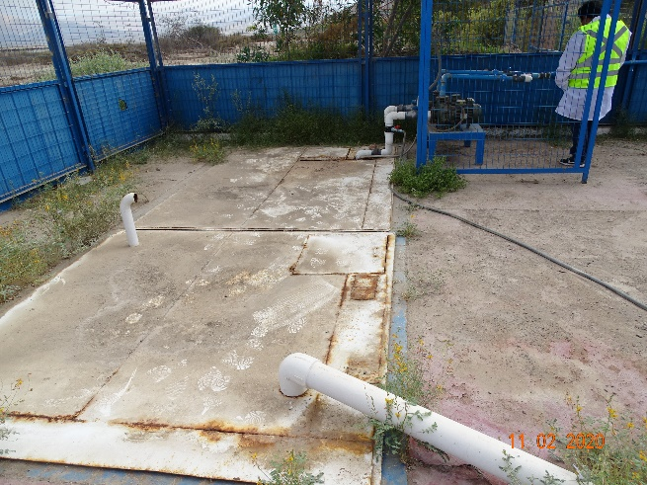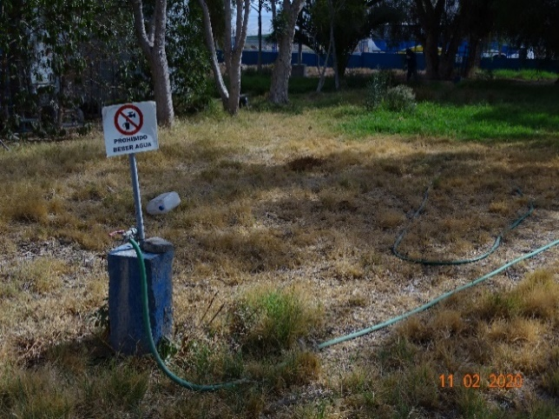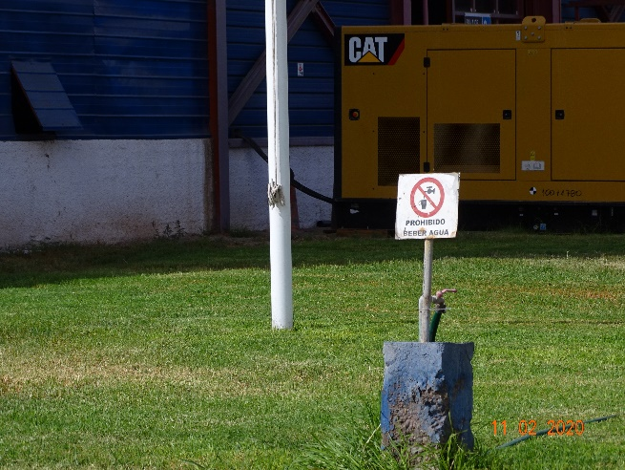
C
B
A
Fotografía 1. Zonas de Riego | Fecha: 11.02.2020
Coordenadas UTM DATUM WGS84 HUSO 19J | Norte: 6.977.223 m | Este: 361.491 m
Descripción del medio de prueba:
Durante la inspección ambiental se constató que el efluente de la Planta de Tratamiento de aguas residuales es almacenado en un estanque de capacidad de 40.000 litros (Imagen A) para ser distribuidos en las áreas verdes del proyecto (Imagen B y C)

Calidad del efluente de acuerdo a normativa aplicable o valores establecidos en la RCA

Número de hecho constatado: 2 | Estación N°: 3 - 4 - 5 – 6 - 7 -8 - 9 - 10 – 11 – 12
Documentación Revisada
Registros mensuales de monitoreos de calidad del efluente de la planta de tratamiento año 2019 – 2020
Resultados de medición y control de las aguas que abastecen la Planta UNIFRUTTI Copiapó.
Resultados de medición y control del efluente de la Planta de tratamiento de UNIFRUTTI Copiapó.
Análisis de causa de elevación de niveles de cloruro en el efluente en comparación con el afluente de la planta de tratamiento UNIFRUTTI Copiapó
Plan de Acción implementado con motivo del Análisis de causa realizado y medios de verificación que constaten la efectividad de este Plan.
Resultados análisis físico, químico y microbiológico del efluente y afluente de la Planta de Tratamiento Unifrutti Copiapó
Exigencia:
- Considerando 3.6 RCA N°191/2006, en relación a “Descripción del Proyecto”
“El proyecto consiste en la construcción e implementación de un sistema de tratamiento de Residuos Industriales Líquidos (RILES) del proceso de exportación de frutas y las aguas servidas procedentes del casino y baños. El efluente de la planta será utilizado en riego de áreas verdes o para su descarga al Río Copiapó, para lo cual dará cumplimiento a la normativa ambiental vigente respectiva.

El sistema de tratamiento propuesto considera las siguientes etapas:
1. Sistema de Rejas o desbaste primario, esta etapa considera la remoción de sólidos de gran tamaño, tales como trapos, restos de madera, plásticos y objetos similares, presentes en el residuo líquido de tipo industrial.
2. Cámara Desgrasadora: en esta etapa se remueve el exceso de aceites y grasas presentes en el agua provenientes sólo del casino.
3. Estación de Bombeo: en este punto confluyen las aguas provenientes de los residuos industriales líquidos y las aguas servidas domésticas de baños y casino. El tiempo de residencia del agua es de 20 min. aproximadamente. Desde este punto las aguas serán enviadas al sistema Imhoff. El propósito de la estación de bombeo es enviar las aguas con un caudal apropiado a la próxima etapa.
4. Sistema Imhoff (anaerobio): el estanque se encuentra dividido en dos secciones principales, una donde se realiza la sedimentación y otra donde ocurre la digestión anaeróbica de los lodos primarios y secundarios. Este sistema posee una capacidad de almacenamiento de lodos adecuada como para retirarlos dos a tres veces al año.
5. Contacto biológico rotatorio (aerobio) RBC tipo Biodiscos, etapa en la cual se remueve la materia orgánica.
6. Sedimentador secundario, para remoción de los lodos producidos en el sistema de biodiscos (RBC). El exceso de lodo producido es retornado hacia el estanque Imhoff para su posterior digestión anaeróbica junto a los lodos primarios.
7. Desinfección mediante un sistema de cloración con tabletas solubles: el efluente pasa a través de una cámara dividida en compartimentos, donde entra en contacto con el hipoclorito de calcio.”

Hechos:
- Durante las actividades de inspección, se constató que:
- Al momento de la fiscalización de estas instalaciones, se incorporó el Sr. Daniel Carmona, Jefe de Mantención de la Planta quien nos permitió el acceso y entregó la información requerida.
- A través del análisis de imágenes satelitales se constató que el sistema de tratamiento de aguas residuales industriales está delimitado en el sector oeste de la planta (Imagen2.A), al interior de ella se encuentra la cámara de Rejas.
Se constató que la cámara se encuentra con una tapa la cual es removida para ser observada al momento de la fiscalización (Imagen 2.B).
- Tanto el Sr. Aguilar como el Sr. Carmona señalan que la planta UNIFRUTTI no tiene en funcionamiento el casino debido a que aproximadamente desde el año 2005, todo lo que corresponde a alimentación de los trabajadores es abastecido por UNIAGRI. Por tal razón no cuentan con la cámara desgrasadora.
- Se constató que a un costado de la cámara de rejas se encuentra la estación de bombeo, la cual se encuentra graduada y cuenta con flotadores que permiten verificar el nivel necesario de afluente para el funcionamiento del sistema de tratamiento de aguas (Imagen 2.B).
- En el sistema Imhoff se observó la presencia de un estanque que recibe el afluente enviado por la estación de bombeo (Imagen 2.C). El Sr. Carmona señaló que en esta zona no se realiza aplicación de cal ya que no existe emisión de olores, pero que durante la mantención realizada cada seis meses el contenido de estanque es retirado mediante camiones y lavado mediante hidrolavadora el interior de éste.
(Cabe señalar que en el acta de inspección ambiental de fecha 11.02.2020 esta constatación quedó redactada como “en esta zona no se realiza aplicación de sal” al ser corregida por el autocorrector, debiendo decir, “en esta zona no se realiza aplicación de cal”).
Se constató que no se encuentra el ducto conductor de gases; sin embargo, no se perciben olores provenientes de este estanque.
- Se constató la presencia de un estanque con 4 ventanillas de ventilación, el cual de acuerdo a lo que señala el Sr. Carmona, en su interior cuenta con líneas de Biodiscos por los cuales circula el efluente (Imagen 3.A).
- Se constató la presencia de un tercer estanque a nivel de piso correspondiente al Sedimentador Secundario (Imagen 3.B), el cual recibe el efluente del contador biológico, desde este estanque sale una segunda tubería que dirige los lodos sedimentados al Sistema Imhoff, mientras que una tercera tubería dirige el efluente a la cámara de desinfección.
- Se observó que la Cámara de Desinfección del Efluente (Imagen 3.C) cuenta con dos compartimentos: uno de ellos en los cuales se suministran tabletas de cloro y luego el efluente pasa por el segundo compartimento donde está una tableta descloradora. Una vez que circula por el segundo compartimento, el efluente es dirigido al Estanque de Aprovechamiento de Agua Para Riego.
- Se constató que en la tubería que conduce el efluente desde la cámara de desinfección hacia el estanque de aprovechamiento se encuentra la cámara de muestreo del efluente (Imagen 4.A). Esta cámara presenta un radier sobre la cual se encuentra la cámara en la que está la tubería desde donde se obtiene la muestra. A esta tubería se le ha retirado la parte superior, quedando expuesto el efluente para su muestreo.
- Se observó que la planta habilitó un estanque con una capacidad de 40.000 litros (Imagen 4.B), en el cual se mantiene el efluente del sistema de tratamiento de RILes. Para utilizar esta agua el estanque cuenta con dos bombas de 7,5 hp (Imagen 4.C), que permiten distribuir el efluente en las áreas verdes de la Planta UNIFRUTTI, si bien esta infraestructura no formó parte del sistema de tratamiento de RILes aprobado ambientalmente por la RCA N°1091/2006, su habilitación no constituye riesgo medio ambiental ya que sólo almacena el efluente a la espera de ser utilizado en el regadío de las áreas verdes de la Planta, manteniéndose cerrado en el intertanto, antes de ser extraído mediante las dos bombas dispuestas para ello.
- Se constató que el efluente del Sistema de Tratamiento de RILes es dirigido mediante tuberías a distintas áreas verdes al interior de la Planta UNIFRUTTI, en ellas fue posible observar la presencia de llaves de agua, las cuales cuentan con letrero que indica “Prohibido Beber Agua” (imagen 5)

Examen de Información:
Del examen de información de la documentación revisada, es posible indicar que:
- Mediante carta conductora sin número, de fecha 18 de febrero del año 2020 (Anexo 3), el titular entregó los registros de monitoreos de calidad del efluente realizados durante el año 2019 y 2020, en respuesta a requerimiento realizado durante la fiscalización ambiental con fecha 11 de febrero del presente año (Anexo 1).
- De acuerdo a los registros entregados por el titular, el muestreo mensual del efluente de la Planta de Tratamiento de Aguas Residuales fue realizado por el laboratorio Hidrolab, el cual se encuentra autorizado por esta Superintendencia de Medio Ambiente como Entidad Técnica de Fiscalización Ambiental.
- Los parámetros analizados en el efluente de la Planta de Tratamiento de Aguas Residuales son aquellos establecidos en la Res. Ex. N°3222 de fecha 01 de septiembre del año 2006 de la Superintendencia de Servicios Sanitarios (en adelante SISS). Sin embargo, esta Resolución establece el monitoreo de calidad del efluente toda vez que éste sea descargado en aguas superficiales según lo establecido en el Art. 11° B de la Ley 18.902. Por tanto, de no existir descarga del efluente al Río Copiapó, como fue señalado por el Sr. Carmona y como fue constatado durante la inspección ambiental, lo que corresponde al Titular es dar cuenta del cumplimiento del Considerando N°3.7 letra a) de la RCA N°191/2006 donde indica “el efluente de la planta de tratamiento será utilizado para riego de una superficie de 3.000 m² de áreas verdes, disponibles dentro del predio y/o al Río Copiapó. En caso de ser utilizado para riego, este efluente dará cumplimiento a los límites máximos permitidos por la NCh 1.333, en lo referido a calidad de agua para riego” (énfasis agregado).

Por tal razón, aun cuando se entregaron monitoreos mensuales de calidad del efluente de la Planta de Tratamiento de Aguas Residuales (Anexo 3), éstos corresponden a un compromiso que no es atribuible a la condición actual del proyecto, ya que lo que corresponde es realizar análisis y medición de parámetros comparable con la Norma Chilena N°1333. Dado lo anterior, es que esta Superintendencia mediante la Res. Ex. N°01 con fecha 25 de febrero del año 2020 requirió al titular entregar un nuevo análisis del efluente de la planta de tratamiento (Anexo 4), que esta vez incluya los parámetros de la NCh N°1.333, así como también la medición de estos mismos parámetros en la fuente que abastece de agua a la Planta UNIFRUTTI Copiapó. Lo anterior, debido a que los monitoreos del efluente entregados por el titular en respuesta al requerimiento realizado durante la inspección ambiental, ya arrojaban superación a la normativa en los parámetros de Boro, Cloruros y Sulfato Disuelto (Tabla n°1), coincidiendo con lo alertado por el Servicio Agrícola y Ganadero durante el proceso de evaluación ambiental del proyecto, quien se pronunció ante el compromiso de cumplimiento de los niveles establecidos por el D.S N°90 y la NCh 1333 en el efluente de la planta versus la condición natural de superación de ciertos parámetros en el área del proyecto, tales como el sulfato.

- Mediante carta conductora s/n de fecha 13 de marzo del año 2020 (Anexo 7), el Titular responde al requerimiento de esta Superintendencia y entrega los resultados del nuevo monitoreo de calidad de agua al afluente que abastece a la Planta Unifrutti de Copiapó y al efluente de la Planta de tratamiento de aguas residuales. Del análisis de estos resultados se señala lo siguiente:
- De acuerdo a los registros entregados por el titular, el muestreo del efluente de la Planta de Tratamiento de Aguas Residuales y de las fuentes de agua que abastecen a la Planta UNIFRUTTI Copiapó, fue realizado por el laboratorio Hidrolab, el cual se encuentra autorizado por esta Superintendencia de Medio Ambiente como Entidad Técnica de Fiscalización Ambiental.
- Las metodologías utilizadas por Hidrolab en el análisis de los parámetros establecidos por la Norma Chilena 1333 se encuentran dentro del alcance autorizado por la Superintendencia de Medio Ambiente, a excepción de los parámetros cianuro, sulfatos, arsénico y níquel. Sin embargo, Hidrolab cuenta con acreditación vigente del Instituto Nacional de Normalización en el área físico química y muestreo para aguas cuyo alcance incluye las metodologías aplicadas en la medición de estos cuatro parámetros.

- Respecto a los resultados de los análisis realizados, es posible señalar que:
c.1) En efecto, el agua que abastece a la Planta UNIFRUTTI Copiapó, ya sea el agua proveniente del pozo para la red de emergencia de la Planta, como la red de agua potable, presentan per se niveles de Boro, Cloruro, Litio y Sulfatos, superiores a los establecidos por la Norma Chilena N°1333 de Requisitos de Calidad del Agua para Diferentes Usos, tal como fue observado durante la evaluación ambiental del Proyecto (Tabla N°2).
c.2) Se observa que una vez que las aguas residuales industriales y domésticas son sometidas al sistema de tratamiento de aguas, los niveles de Boro, Litio y Sulfatos se reducen, aun cuando permanecen superiores a los niveles establecidos por la NCh 1333 (Tabla N°2).
c.3) En el caso de los Cloruros, el efluente del sistema de tratamiento presenta niveles que triplican los del agua potable (1.166 mg/l a 363 mg/l) y de los pozos (432 mg/l) (Tabla N°2), por lo cual, esta superintendencia solicita al titular mediante la Res. Ex. ORA N° 08 de fecha 25 de marzo del año 2020 (Anexo 8) realizar el correspondiente análisis de causa que identifique la causal de este aumento, entregar un Plan de Acción acorde al análisis de causa implementado y los medios de verificación que den cuenta de la efectividad del Plan de acción realizado.
c.4) Mediante Carta conductora s/n de fecha 08 de abril del año 2020 (Anexo 9) el titular remite a esta superintendencia los antecedentes solicitados en el Res. Ex. ORA N°08. Mediante este documento el titular señala lo siguiente:
- Respecto al sistema de desinfección del efluente, el titular señala “mediante un sistema de cloración con tabletas cloradoras de Hipoclorito de calcio al 65%, el efluente pasa a través de una cámara dividida en compartimentos, donde entra en contacto con el hipoclorito de calcio y sale en contacto con tabletas decloradoras de sulfito de sodio al 35%.”
- Respecto a la detección de la causa que genera el aumento de los niveles de cloruro en el efluente, el titular señala “el mal control en el proceso de desinfección del agua ya que el proceso de cloración se estableció de una manera herrada, esto porque se utilizan tabletas cloradoras (hipoclorito de calcio a 65%) lo cual está cumpliendo eficazmente su tarea, pero donde encontramos el problema, es en las tabletas decloradoras (sulfito de sodio al 35%.) las que fueron designadas de manera herrada en su dosificación ya que estaba establecido de la siguiente manera; la relación era 1:1, es decir una cloradora por una decloradora, los que estaba en un error, pues por su composición deben ser 2 decloradora por una cloradora. (fuente: química Quimat, proveedores de insumos).”
- Dentro de las acciones correctivas realizadas por el titular se señalan las siguientes:
- “Modificación de procedimiento de trabajo en planta de tratamiento. MC-PO 29 “Procedimiento De Eliminación De Aguas Residuales”. Esta modificación corresponde a los procedimientos internos de control de calidad de la Planta consistente en la incorporación del registro “Aplicación y Dosificación de Tabletas cloradoras y descloradoras” el cual debe ser completado por los trabajadores al momento de realizar la mantención de la cámara de desinfección. En su parte inferior establece que la dosificación corresponde a “1 Tableta Cloradora y 2 Tabletas Decloradoras”.
- “Implementación de programa anual de mantención a planta de tratamiento, MC_RE 29.1”. Este programa anual incluye en el punto 5 la mantención del Clorador y Declorador mediante la verificación de la presencia de las tabletas.
- “Implementación de registro de cumplimiento diario de mantención planta de tratamiento. MC_RE 29.2”. Este registro debe ser completado diariamente por los trabajadores, incluye un ítem “Reposición de Tabletas” en el cual los trabajadores deben indicar si fue realizada esta mantención.
- “Revisión de registro de cloro libre MC_RE 29.3”. Este registro corresponde a lecturas diarias de niveles de cloro libre en el efluente que serán realizadas por los trabajadores.
- Finalmente, en su carta conductora el titular se compromete a realizar mensualmente un análisis de calidad de las fuentes de abastecimiento y del efluente de la Planta de tratamiento de aguas residuales, de acuerdo a lo establecido en el punto 6 de la Norma Chilena N°1333, requisitos del Agua para riego, ambos realizados por un laboratorio autorizado por la Superintendencia de Medio Ambiente.
- Los medios de verificación entregados por el titular son insuficientes para acreditar que el Plan de Acción implementado por el titular corrigió el hallazgo detectado como resultado del correspondiente análisis de causa. Por tal razón, mediante la Res. Ex. ORA N°13 de fecha 13 de abril del año 2020 (Anexo 10), esta superintendencia solicita al Titular realizar nuevos análisis de calidad de agua tanto a las fuentes de abastecimiento de la Planta UNIFRUTTI Copiapó, como en el efluente a objeto de evidenciar la corrección de esta desviación.
- Dada la contingencia sanitaria que afecta al país, Exportadora UNIFRUTTI Traders SpA solicita a esta superintendencia en dos oportunidades la ampliación de plazo de entrega de la información requerida mediante la Res. Ex N°13 (Anexos 11 y 13) aduciendo a la imposibilidad operativa por parte del laboratorio a realizar el muestreo y análisis de las muestras debido a las medidas de cuarentena impuestas por el Ministerio de Salud.
- Finalmente, mediante carta conductora s/n de fecha 15 de junio de 2020 (Anexo 15), el titular remite análisis físico químico del afluente y efluente del sistema de tratamientos de la Planta UNIFRUTTI Copiapó. Respecto a los análisis requeridos se señala lo siguiente:
f.1) Las metodologías utilizadas por Hidrolab en el análisis del parámetro cloruro, tanto en el afluente como efluente del sistema de tratamiento de la Planta Copiapó, se encuentran dentro del alcance autorizado por la Superintendencia de Medio Ambiente.
f.2) Los medios de verificación entregados por el titular para acreditar la efectividad del plan de acción implementado (Anexo 15), corresponden a los resultados de los análisis de nuevas muestras de los afluentes y el efluente de la Planta UNIFRUTTI Copiapó. Sin embargo, éstas no fueron tomadas en iguales condiciones por no corresponder al mismo día, pero permiten observar una tendencia de los niveles de cloruro en las aguas que abastecen a la Planta al compararlas con los análisis realizados previo a la corrección de la dosis del declorador (Tabla N°3).
Del análisis de estos resultados es posible constatar que el ajuste de la dosis de declorador ocasionó un descenso considerable de los niveles de cloruro los cuales se redujeron desde 1.166 mg/l a 536 mg/l, este último valor muy similar al obtenido en las muestras de agua de pozo. Dado que el efluente del sistema de tratamiento de aguas residuales es utilizado en el riego de áreas verdes de la Planta UNIFRUTTI Copiapó, este aumento de los niveles de cloruro a niveles similares a los del agua de pozo, no genera detrimento alguno en cuanto a aspectos ambientales relevantes de competencia de esta Superintendencia, dado que la condición natural de las aguas en esta región, tal como se señaló durante la evaluación ambiental, existe una condición natural de superación de ciertos parámetros en el área del proyecto, dentro de los cuales se encuentran los cloruros.

Registros
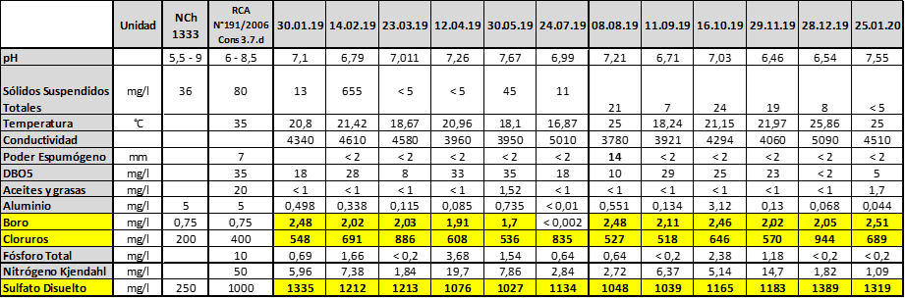
Tabla N° 1.  Análisis mensuales de calidad del Efluente año 2019. | Fuente:  carta s/n 18.02.2020 del titular en respuesta a requerimiento durante Inspección Ambiental
Descripción del medio de prueba:
Durante la inspección ambiental fueron solicitados los monitoreos de calidad del efluente realizados mensualmente durante el año 2019 a la fecha de la inspección ambiental, en cumplimiento al Considerando 3.7 letra d) de la RCA N°191/2006, el cual señala que se realizará este monitoreo para verificar el cumplimiento de la Res. Ex. N°3222 de fecha 01 de septiembre del año 2006, de la Superintendencia de Servicios Sanitarios (Anexo 2) toda vez que la descarga del efluente sea realizada a un cuerpo de agua superficial, lo cual no es la condición actual del proyecto, por lo cual en primera instancia estos parámetros fueron comparados con algunos de los establecidos en la Tabla N°6 de la NCh 1333 que es la normativa que corresponde para agua de riego.
De los resultados de los análisis realizados se puede constatar que los niveles de Boro, Cloruros y Sulfato Disuelto superan sostenidamente en el tiempo lo establecido por la Norma Chilena N°1333 durante todos los monitoreos, lo cual puede ser atribuible a los niveles naturales de estos parámetros en la calidad de agua en la región, por lo que se solicita un nuevo análisis, esta vez con todos los parámetros de la Tabla N°6 de la NCh 1333, esta vez al efluente y a todas las fuentes de abastecimiento de agua de la Planta UNIFRUTTI Copiapó.

Registros
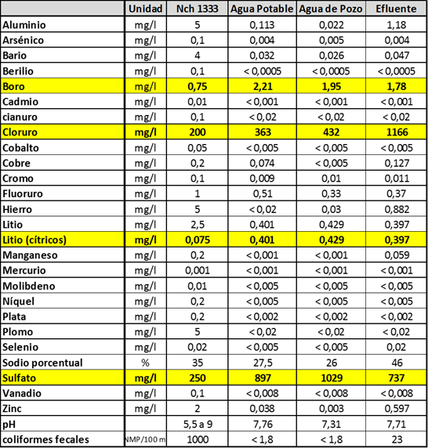
Tabla N° 2.  Análisis calidad de aguas desde las fuentes de abastecimiento de la Planta UNIFRUTTI Copiapó y del Efluente del sistema de tratamiento de aguas, comparados con la NCH N°1333 | Fuente:  Carta s/n 13.03.2020 del titular en respuesta a Res. Ex. N°01 de fecha 25.02.2020
Descripción del medio de prueba:
De los nuevos análisis realizados, se puede observar que en efecto el agua que abastece a la Planta UNIFRUTTI Copiapó presenta niveles de Boro, Cloruro y sulfato que superan los permitidos por la NCh N°1333, lo cual da cuenta de una condición natural en la calidad de las aguas. Se observa que además están elevados los niveles de Litio; sin embargo, al parecer, el tratamiento realizado por la Planta logra reducir estos niveles, descargando un efluente cuyos niveles de litio no superan los de la normativa.
Se constata además que el sistema de tratamiento logra reducir los niveles de estos parámetros en el efluente, aunque no a niveles dentro de lo establecido por la Norma Chilena N°1333. La única excepción que se observa es en los niveles de cloruro, los cuales una vez que el caudal sale del sistema de tratamiento, lo hace con niveles que triplican los del afluente por lo cual fue necesario realizar un nuevo requerimiento al titular, solicitando realizar un análisis de causa que permita identificar el origen de este aumento.

Registros
 |  |  | 27.02.2020 |  |  | 29.04.20 | 13.08.19 | 26.05.20
Parámetro | Unidad | Nch 1333 | Agua Potable | Agua de Pozo | Efluente | Agua Potable | Agua de Pozo | Efluente
Cloruro | mg/l | 200 | 363 | 432 | 1166 | 240 | 526 | 536

Tabla N° 3.  Resultados de niveles de cloruros en las muestras de afluentes y efluentes de la  Planta UNIFRUTTI Copiapó | Fuente:  Carta s/n 13.03.2020 del titular en respuesta a Res. Ex. N°01 de fecha 25.02.2020  Carta s/n 15 15.06.20 del titular en respuesta a Res. Ex. N°13 de fecha 13.04.2020
Descripción del medio de prueba:
Posterior a la inspección ambiental el titular entrega resultados de análisis químico realizados a la fuentes de agua que abastecen a la Planta UNIFRUTTI Copiapó y del efluente del sistema de tratamiento de aguas residuales, los cuales se comparan con los resultados de análisis realizados posterior a la corrección de la dosis de declorador en la cámara de desinfección del efluente. Es posible observar que la corrección de a dosis redujo a casi la mitad los niveles de cloruro en el efluente, acercándose a los valores registrados en el agua de pozo que abastecen a la Planta.

Registros
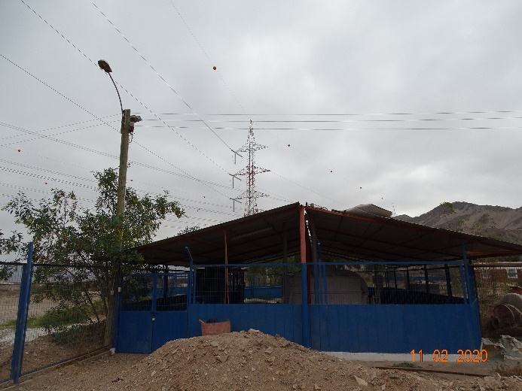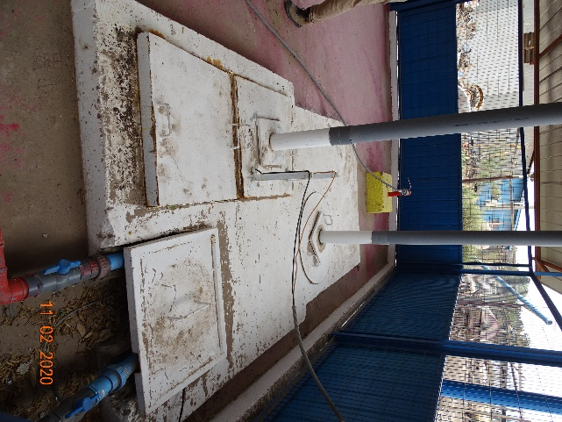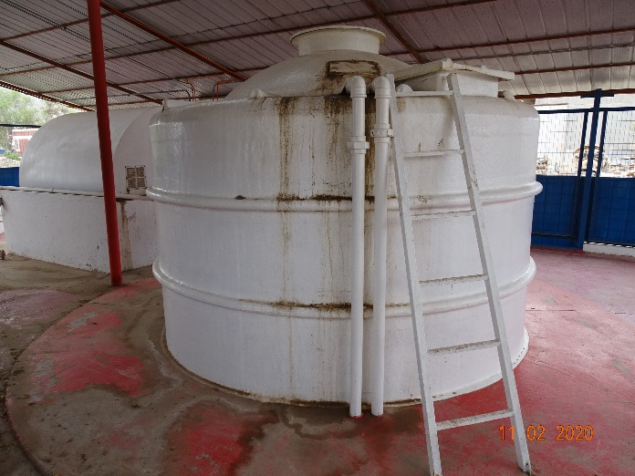
C
B
Fotografía 2. Sistema de Tratamiento de Aguas Residuales  A | Fecha: 11.02.2020
Coordenadas UTM DATUM WGS84 HUSO 19J | Norte: 6.977.205 m | Este: 361.487 m
Descripción del medio de prueba:
Durante la inspección ambiental se constató que el sistema de tratamiento de aguas se encuentra al interior de una instalación techada, sobre un radier y debidamente delimitada (Imagen A). Una vez en su interior se observa cámaras en las cuales al abrirlas se constató la presencia del Sistema de Rejas y la estación de bombeo (Imagen B), las cuales estaban en funcionamiento al momento de la fiscalización. Se constató además la presencia de un estanque correspondiente al Sistema Imhoff (Imagen C).

Registros
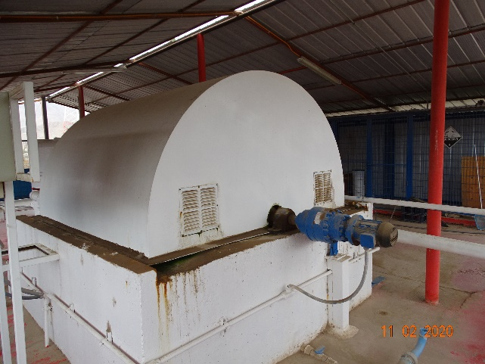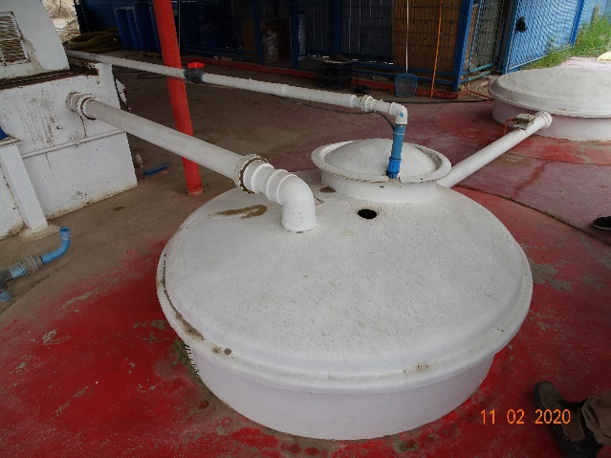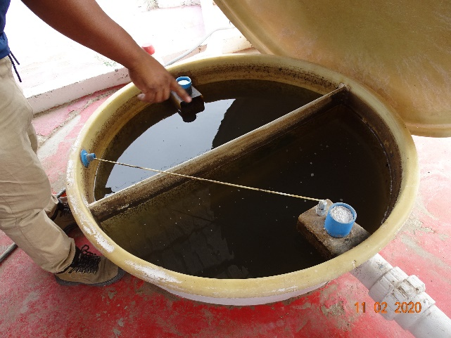
C
B
A
Fotografía 3. Sistema de Tratamiento de Aguas Residuales (continuación) | Fecha: 11.02.2020
Coordenadas UTM DATUM WGS84 HUSO 19J | Norte: 6.977.208 m | Este: 361.490 m
Descripción del medio de prueba:
Posterior al Sistema Imhoff, las aguas en tratamiento son conducidas al estanque de Contacto Biológico Rotatorio (Imagen A), el cual en su interior tiene los biodiscos que están en contacto con efluente. Posteriormente las aguas son conducidas al sedimentador secundario (Imagen B) desde el cual salen dos tuberías, una de ellas con el lodo sedimentado para enviarlo al sistema Imhoff y una segunda tubería que lleva el efluente a la cámara de desinfección (Imagen C). Se observó que esta cámara se mantiene cerrada y en su interior cuenta con dos compartimentos, uno de ellos con tabletas que cloran el efluente y una segunda cámara con una tableta descloradora.

Registros
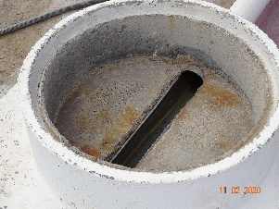
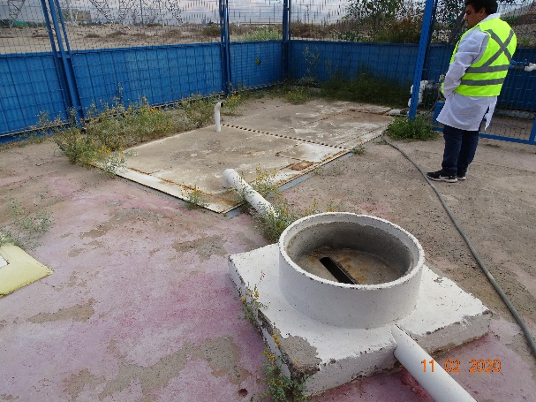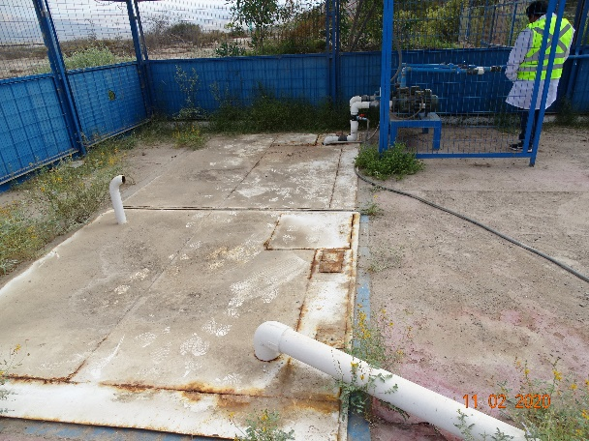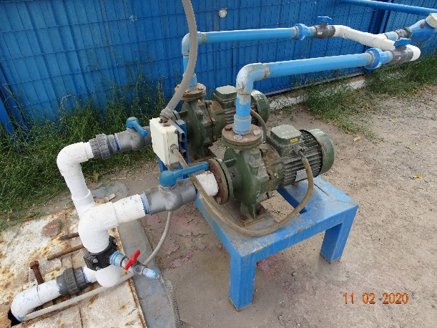
C
B
A
Fotografía 4. Sistema de Tratamiento de Aguas Residuales (Continuación) | Fecha: 11.02.2020
Coordenadas UTM DATUM WGS84 HUSO 19J | Norte: 6.977.223 m | Este: 361.491 m
Descripción del medio de prueba:
Una vez tratadas las aguas de la Planta UNIFRUTTI, el efluente es muestreado para lo cual se habilitó una cámara de muestreo (Imagen A) que consta de un radier sobre el cual se encuentra la cámara con un tramo de la tubería que dirige el efluente descubierta en su hemisferio superior. La Planta dispone de un Estanque de Aprovechamiento de Aguas para Riego en el cual acumula el efluente previo su uso en riego (Imagen B), el cual se encuentra enterrado y cubierto por una lata de la cual sale una tubería de la cual mediante dos bombas (Imagen C) se extrae el efluente para ser aprovechado en el riego de las áreas verdes de la Planta.

Registros
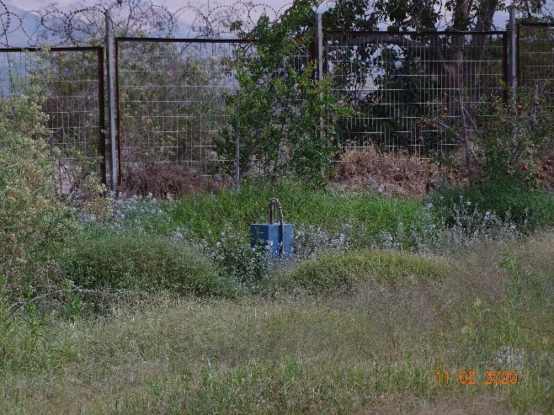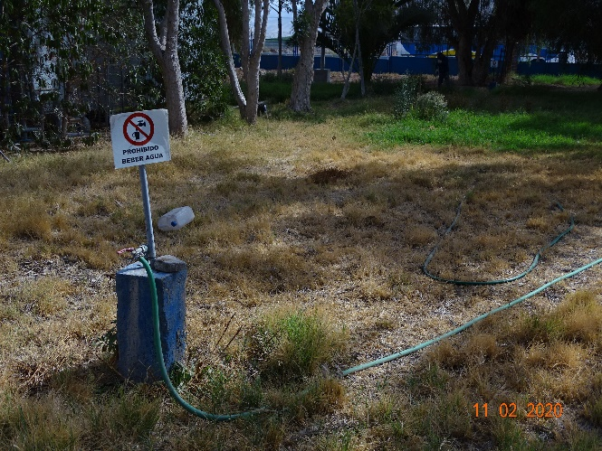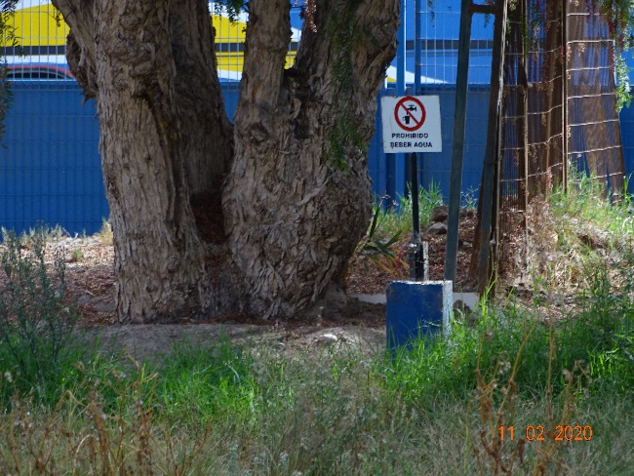

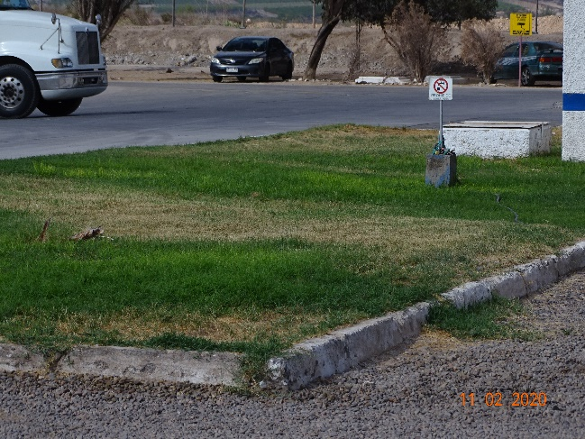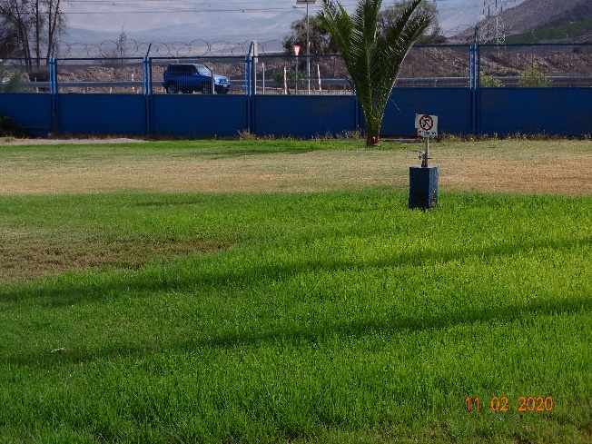
Fotografía 5. Zonas de Riego | Fecha: 11.02.2020
Coordenadas UTM DATUM WGS84 HUSO 19J | Norte: 6.977.135 m | Este: 361.670 m
Descripción del medio de prueba:
Durante la inspección ambiental se observó en todas las áreas verdes de la Planta UNIFRUTTI llaves de agua con un letrero que indica “Prohibido Beber Agua”.

Manejo de Residuos
5.3.1 Manejo de Residuos Líquidos
Número de hecho constatado: 3 | Estación N°: 2- 3
Exigencias:
- Considerando 3.6 RCA N°191/2006 en relación a “Descripción del Proyecto”
“(…) La planta de Unifrutti se abastece de agua para sus procesos industriales desde un pozo profundo, ubicado dentro de los límites de la propiedad, y para los baños y oficinas se abastece de agua potable, a través de una conexión a la red de la empresa sanitaria.”

- Considerando 3.7.a. RCA N°191/2006 en relación a “Residuos Líquidos”
“a) Residuos Líquidos
El proyecto considera el tratamiento conjunto de las aguas servidas provenientes del proceso industrial y las aguas servidas domésticas.”

- Apartado 3.2 Declaración de Impacto Ambiental, en relación a “Descripción de los Procesos Productivos”
“Producción de Limones, Naranjas y Clementinas(mandarinas)
- Curado Post Ducha: Posterior a la ducha, los bins se someten a CURADO por un período de 4 a 5 días. El curado se realiza en un lugar limpio, resguardado y ventilado, para evitar cambios de temperatura y humedad relativa.
- Transporte a planta de Embalaje: Los bins se trasladan a la planta en camión
- Desverdizado: Finalizado el proceso de acondicionamiento, la fruta se traslada a la cámara de desverdizado por 48 horas, para el desarrollo del color amarillo.
- Reposo Ventilado (curado): Una vez terminado el proceso de desverdizado, la fruta debe permanecer en un lugar ventilado a temperatura ambiente, al menos 12 horas antes de realizar el proceso de embalaje para luego chequear la presión de la fruta.
- Vaciado y Preselección: El vaciado de la fruta se hará a un estanque con agua a 35°C, con cloro más bicarbonato de sodio.
- El recorrido de este estanque debe tener una duración mínima de 30 segundos y un máximo de 3 minutos.
- Aplicación Detergente por Cortina de Espuma: El detergente limpia, tiene la acción de humectante y optimiza el encerado de la fruta. Se aplica por medio de una cortina de espuma.
- Enjuague con Agua Caliente: La fruta se debe enjuagar con abundante agua limpia para no provocar daños a la piel y eliminar cualquier residuo de detergente.
- Pre Secado: La fruta debe secarse con aire caliente o bien con ventiladores para remover el agua depositada en la superficie.
- Encerado: Antes de encerar la fruta debe estar limpia y seca. Se debe cuidar la cantidad de cera que se está aplicando sea la recomendada y tratar de mantener un flujo constante en esta etapa del proceso.
- Selección, Calibraje y Embalaje: La fruta debe pasar por una mesa de selección donde se descarta la fruta con daños y defectos mayores a las tolerancias definidas para Nancy y Choise. La fruta destinada para la exportación se agrega por calibre y se embalan todos los colores y categorías.”

Producción de uva de mesa
- Selección y Embalaje: Una vez en el packing las bandejas, idealmente con la fruta limpia, se seleccionan de acuerdo a los requerimientos de tamaño y color descrito en la norma de calidad de Unifrutti. Luego pasa a la balanza donde se chequea periódicamente y se lleva un registro con los diferentes pesos, después del pesaje la caja se embala de acuerdo a las especificaciones de materiales descritos en la norma.
- Tapado y Palletizaje: El tapado, ya sea manual o mecánico se debe ejecutar sobre un mesón firme, que no vibre. Palletiza por separado cada envase y se clasifica.
- Prefrío y Almacenaje: Un proceso óptimo de enfriado debe constar de dos fases homogenización y enfriado. Se debe bajar la temperatura de campo a la fruta en el menos tiempo posible, por lo que se manda al frigorífico los pallets en lotes pequeños y se chequea manualmente la rutina.
- Mantención: El equipo de control de calidad chequea la temperatura ambiente y de la pulpa, además de la humedad ambiental de las cámaras.
- Despacho: Toda la uva se debe despachar en camión frigorífico, independiente de la distancia que exista entre éstas.”
Hechos:
Durante las actividades de inspección, el Sr. Manuel Aguilar, Jefe de Calidad, Encargado de Certificaciones y de Medio Ambiente de la Planta señala que la planta cuenta con un pozo de abastecimiento ubicado en el predio “Bramador” de propiedad de UNIAGRI. Posteriormente se incorporó a la fiscalización el Sr. Daniel Carmona, Jefe de Mantención de la Planta, quien señaló que la Planta cuenta con una copa de 100.000 litros de agua proveniente de este pozo, la cual es utilizada en la Red de Emergencia de la Planta y además suministra agua a los predios de estaciones de UNIAGRI, quienes la utilizan para riego de áreas verdes, por lo cual su uso (del agua de pozo) al interior de la planta es sólo en casos de emergencias, siendo abastecido en su totalidad por la red de agua potable. Por tal motivo la estación “Pozo de Abastecimiento” no fue visitada durante la inspección ambiental por no tener relación con la materia específica objeto de la fiscalización ambiental, esto es, el sistema de tratamiento de aguas residuales industriales de la Planta UNIFRUTTI Copiapó.

Posteriormente, el Sr. Aguilar indica que la Planta cuenta con dos líneas de producción: una de uvas y otra de granadas. Actualmente la planta sólo está trabajando en la producción de uvas, iniciándose el periodo de granadas durante el mes de marzo. Además, señala que la Planta utiliza agua potable para el lavado de la fruta, debido a que de utilizar agua de pozo tendrían que realizar análisis diarios para el Sistema Primus (Certificación de Inocuidad de la Fruta).

Se recorrieron las instalaciones de la planta comenzando por la línea de producción de la uva, en la cual se constató lo siguiente:

- En la zona de recepción de uvas, el Sr. Aguilar señaló que hace poco tiempo se acondicionó este sector con mallado debido a su cercanía con un predio en cuarentena por Lobesia botrana. En esta zona los camiones se detienen para descargar los pallets de uva, los cuales vienen cerrados (Imagen 6.A y 6.B). Si el destino de esta uva es hacia un mercado con algún requerimiento especial se realiza fumigación, en caso contrario, los pallets pasan directo a las cámaras de prefrío.
- Cámaras de prefrio: la planta cuenta con 6 cámaras de prefrio, en las cuales se distribuyen los pallets de uvas, tres de éstas se mantienen para el proceso de fumigación (Imagen 6.C).
- Cámara de Mantención: de acuerdo a lo que señaló el Sr. Aguilar, en esta cámara se mantienen en una temperatura de 0° a 2°C aquellos pallets con uvas a la espera de su embarque. Esta cámara cuenta con un condensador que mantienen la temperatura, es posible observar las tuberías que dirigen los líquidos de funcionamiento de este condensador fuera de la cámara (Imágenes 6.D y 6.E).
- Zona de Carga de pallets: en esta zona los camiones permanecen para ser cargados con los pallets de uvas y ser dirigidos a su embarque (imagen 6.F).

En cuanto a la línea de producción de granada se constató lo siguiente:

- Esta línea cuenta con una dirección inversa a la de la línea de producción de uva.
- De acuerdo a lo indicado por el Sr. Aguilar, las granadas recibidas en esta planta provienen de los fundos “Bramador” y Gilbraltar” y, a diferencia de la uva, no ingresa en pallets cerrados, sino más bien al interior de bins.
- Se observó que la zona de descarga de los camiones se encuentra vacía y despejada.
- La zona de recepción de frutas se observó vacía y despejada (imagen 7.A), el Sr. Aguilar señaló que una vez descargados los bins con fruta, son dispuestos en esta zona donde son pesados y se les asigna una orden de trabajo a los lotes ingresados. La fruta puede pasar directamente a una cámara de mantención al interior de los bins en los cuales ingresó a la planta sin necesidad de ser lavados previamente ya que esto fue realizado en el predio de origen, o bien, si el mercado de destino lo requiere, iniciar un proceso de tratamiento.
- Se visitó el área de tratamiento de las granadas observándose en ella la máquina vaciadora (Imagen 7.B), la cual en el momento de la fiscalización estaba siendo preparada y monitoreado su funcionamiento como preparativo a la temporada de recepción de esta fruta durante el mes de marzo. Se observó que bajo esta máquina vaciadora existen instalaciones de conducción de RILes. De acuerdo a lo que señala el Sr. Aguilar, los bins con granada ingresan a la máquina vaciadora donde son sumergidos en 10.000 litros de agua con hipoclorito de sodio. De acuerdo a lo que señala el Sr. Aguilar, el agua utilizada en este proceso corresponde a agua potable a la cual se le incorpora hipoclorito de sodio (Imagen 7.C), el cual no ingresa al sistema de tratamiento de RILes debido a su carga de cloro, siendo retirada en camiones que distribuyen esta agua en los caminos del fundo Bramador. En esta zona se separa la fruta del bin (Imagen 7.D), dirigiéndose el bin mediante gravedad a una zona para su retiro la cual también cuenta con sistema de evacuación de RILes, mientras que la fruta continua con su tratamiento.
- A continuación, se observó el área de ducha de la fruta una vez que fue realizado el tratamiento, esta área también cuenta con tuberías que conducen el agua y con sistema de conducción de RILes que al momento de la fiscalización se observan sin uso.
- Se observó una segunda zona de aplicación de tratamiento, esta vez de agua con fludioxonil (fungicida) para pasar posteriormente a un horno donde es retirada la humedad mediante aire forzado (imagen 7.E). Se constató que, en esta área, así como durante toda la línea de tratamiento, la planta cuenta con sistema de evacuación de RILes.

Cabe señalar que tanto el proyecto aprobado ambientalmente por la RCA N°191/2006 como la Declaración de Impacto Ambiental presentada al Sistema de Evaluación de Impacto Ambiental, no especificaron los sistemas de evacuación de RILes que fueron constatados durante la fiscalización ambiental, vale decir, su ubicación en la línea productiva y/o sus características de diseño. No obstante, claramente la instalación de esta infraestructura no constituye un riesgo ambiental que pudiese ser considerado, dado que el objetivo de ello es precisamente prevenir la filtración de residuos líquidos industriales y su evacuación a un sistema de tratamiento de aguas residuales para su posterior aprovechamiento en área de riego del mismo proyecto.

Registros
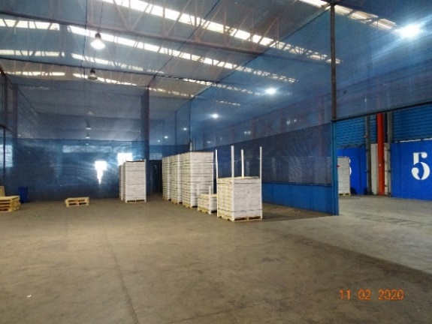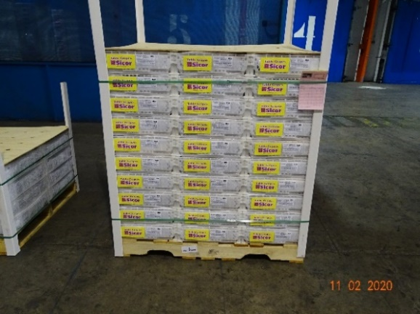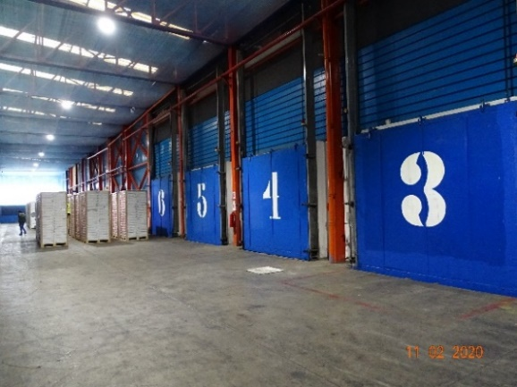
C
B
A

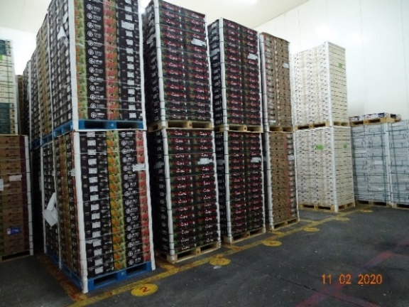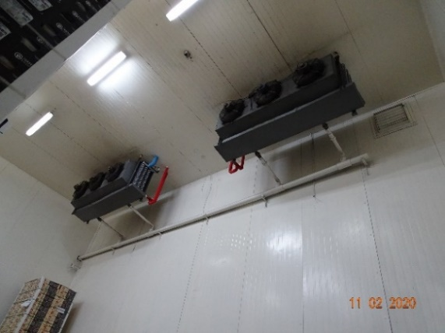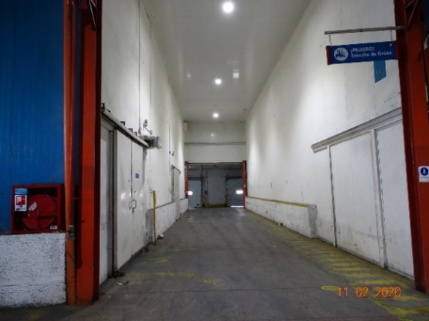
Fotografía 6. Línea de Producción de Uva  E  D | Fecha: 11.02.2020  F
Coordenadas UTM DATUM WGS84 HUSO 19J | Norte: 6.977.095 m | Este: 361.687 m
Descripción del medio de prueba:
Durante la inspección ambiental se verificó que, en el caso de la línea de producción de uvas, no se generan RILes debido a que la uva ingresa y se mantiene al interior de los pallets hasta su embarque. En las imágenes se puede observar la zona de descarga (Imagen A) de los pallets desde camiones, los pallets sellados en los cuales ingresa la uva (Imagen B), la disposición de los pallets a la espera de ingresar a las cámaras de prefrio (Imagen C), el interior de la cámara de mantención con pallets a la espera de su transporte (Imagen D) y el sistema de enfriamiento de esta cámara (Imagen E), finalmente se observa la zona de carga de camiones de los pallets que serán embarcados con destino a su mercado final.
En todas las imágenes es posible observar que durante todo el proceso las uvas se mantienen al interior de pallets y no se generan RILes producto de este proceso.

Registros
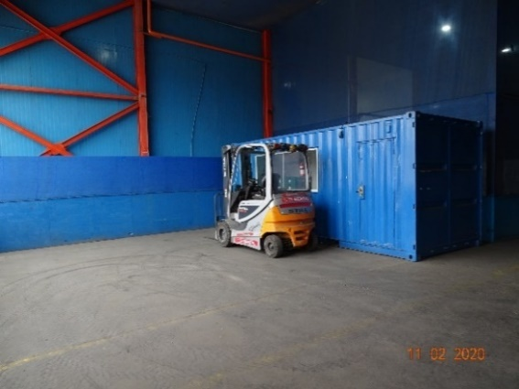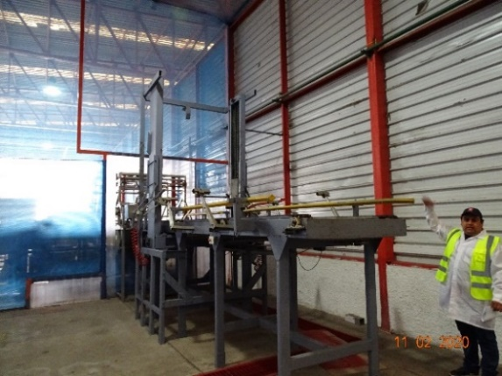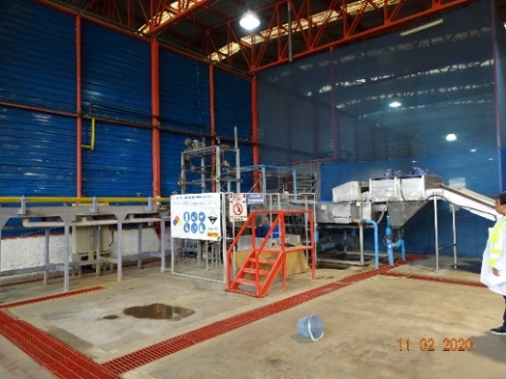
C
B
A

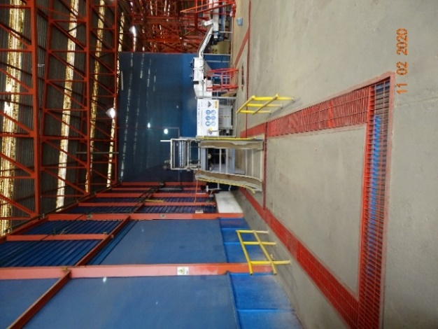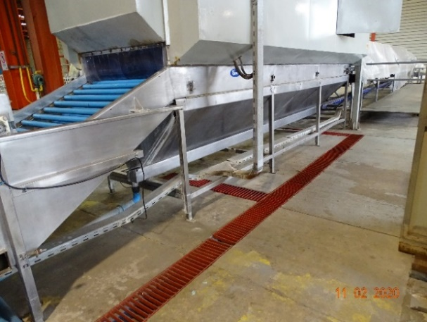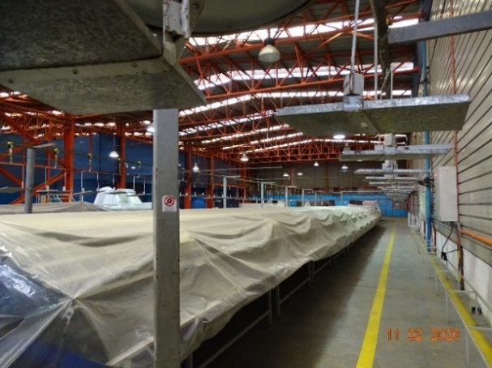
Fotografía 7. Línea de Producción de Granadas  E  D | Fecha: 11.02.2020  F
Coordenadas UTM DATUM WGS84 HUSO 19J | Norte: 6.977.045 m | Este: 361.681 m
Descripción del medio de prueba:
Durante la inspección se constató que actualmente la Planta UNIFRUTTI se encuentra en los trabajos preparativos para recibir los productos de cosecha de granada desde los predios.
Al recorrer la línea de producción de granadas se constató el área de descarga de granadas desocupada y limpia, la cual no cuenta con sistema de evacuación de RILes (Imagen A) dado que según señaló el Sr. Aguilar, las granadas llegan a la Planta en bins abiertos los cuales se descargan en esta zona para posteriormente, mediante montacargas (Imagen A), ser transportados a la zona de lavado del producto donde tanto las granadas como los bins ingresan a la máquina vaciadora (Imagen B), lugar donde se inicia la generación de RILes por lo cual se emplaza en una superficie habilitada para la evacuación de riles a través de canaletas con rejas de color rojo (imágenes B, C, D y E). Finalmente, y luego de pasar por el horno de secado, las granadas ingresan a la etapa de embalaje (Imagen F), donde ya no se generan RILes, observándose el suelo sin sistema de evacuación de RILes.

5.3.2 Manejo de Lodos
Número de hecho constatado: 4 | Estación N°: 3 - 4 – 6
Documentación Revisada
- Registro de Transporte y Disposición Final de lodos generados por la Planta de Tratamiento de residuos Industriales Líquidos durante el año 2019.
- Registro y Órdenes de Compra del retiro de residuos provenientes de la cámara de rejas o Desbaste Primario a contar de enero año 2019 a la fecha de la fiscalización ambiental
- Registro y Órdenes de compra del retiro de residuos provenientes de disposición final de los lodos removidos del estanque Imhoff durante sus mantenciones a contar de enero año 2019 a la fecha de la fiscalización ambiental.
Exigencias:
- Considerando 3.6 RCA N°191/2006, en relación a “Descripción del Proyecto”
“El proyecto consiste en la construcción e implementación de un sistema de tratamiento de Residuos Industriales Líquidos (RILES) del proceso de exportación de frutas y las aguas servidas procedentes del casino y baños. El efluente de la planta será utilizado en riego de áreas verdes o para su descarga al Río Copiapó, para lo cual dará cumplimiento a la normativa ambiental vigente respectiva.
El sistema de tratamiento propuesto considera las siguientes etapas:
- Sistema de Rejas o desbaste primario, esta etapa considera la remoción de sólidos de gran tamaño, tales como trapos, restos de madera, plásticos y objetos similares, presentes en el residuo líquidos de tipo industrial.
- Cámara Desgrasadora: en esta etapa se remueve el exceso de aceites y grasas presentes en el agua provenientes sólo del casino.”

- Considerando 3.7.b RCA N°191/2006, en relación a “Aspectos Relevantes del Proceso de Evaluación”
“b) Residuos Sólidos
Los residuos sólidos que se generen durante la etapa de construcción del proyecto serán acopiados en lugares apropiados y posteriormente serán trasladados al vertedero autorizado.
El material atrapado en la cámara de rejas será almacenado temporalmente en contenedores y posteriormente dispuesto en el vertedero autorizado de la Comuna de Copiapó. El retiro de estos sólidos no excederá los tres días desde su almacenaje inicial. La cantidad generada se estima en 5 a 10 m³ al año.
Los lodos que serán retirados del estanque Imhoff serán dispuestos en la planta de tratamiento de la empresa sanitaria de la Comuna de Copiapó. La cantidad de Lodo retirada para disposición será de aproximadamente 10 a 12 m³ cada 4 a 6 meses.
Los aceites y grasas serán retirados por un tercero y dispuestos en lugares autorizados por la SEREMI de Salud.”
Hechos:
Durante las actividades de inspección, se constató que:
- De acuerdo a lo que señaló el Sr. Carmona, aproximadamente cada 6 meses se realiza mantención del sistema de tratamiento de RILes, programándose para aquellos periodos de menor actividad de la planta ya que se paraliza el sistema de tratamiento para realizar el vaciado de la cámara de rejas mediante camiones que ingresan una manguera donde retiran principalmente líquidos. Se constató que la cámara se encuentra con una tapa la cual es removida para ser observada, al momento de la fiscalización.
- De acuerdo a lo señalado tanto por el Sr. Aguilar como el Sr. Carmona señalan que la planta UNIFRUTTI no tiene en funcionamiento el casino debido a que aproximadamente desde el año 2005, todo lo que corresponde a alimentación de los trabajadores es abastecido por UNIAGRI. Por tal razón no cuentan con la cámara desgrasadora.
Cabe señalar que durante la inspección se visitó la instalación que sería utilizada como casino, evidenciándose que en el lugar actualmente se encuentran oficinas administrativas.
- En el Sistema Imhoff se constató la presencia de un estanque que recibe el afluente enviado por la estación de bombeo. El Sr. Carmona señaló que en esta zona no se realiza aplicación de sal ya que no existe emisión de olores, pero que sí, durante la mantención realizada cada seis meses el contenido de estanque es retirado mediante camiones y lavado mediante hidrolavadora el interior de éste.
Examen de Información
Del examen de información de la documentación revisada, es posible indicar que:
Mediante Carta s/n de fecha 18 de febrero del año 2020 (Anexo 3), el titular envía documentación requerida durante la fiscalización ambiental realizada a la Unidad Fiscalizable. Dentro de la información entregada se encuentran:
- Anexo 1. Registro de Transporte y Disposición Final de lodos generados por la Planta de Tratamiento de residuos Industriales Líquidos durante el año 2019.
- Anexo 4. Órdenes de Compra del retiro de residuos provenientes de la cámara de rejas o Desbaste Primario a contar de enero año 2019 a la fecha de la fiscalización ambiental
- Anexo 5. Órdenes de compra del retiro de residuos provenientes de disposición final de los lodos removidos del estanque Imhoff durante sus mantenciones a contar de enero año 2019 a la fecha de la fiscalización ambiental.

Los registros corresponden a Facturas Electrónicas, Órdenes de Compra, Reportes de Servicio y Certificados de Control de Descarga de Aguas Servidas en Planta de Tratamiento para servicios de mantención y limpieza realizados a la cámara de rejas y la cámara de lodos con fechas: 28 de diciembre del año 2018, 04 de enero y 26 de marzo, ambos durante el año 2019, y finalmente el último servicio prestado con fecha 17 de enero del año 2020. De acuerdo a estos registros, en estos servicios fueron retirados 30, 15, 30 y 15 m³ de lodos respectivamente, totalizando 30 m³ durante el año 2018, 45 m³ durante el año 2019 y 15 m³ en lo que va del año 2020. Se constata que los registros de extracción de lodos de la Planta sólo indican el total de material extraída, sin diferenciar la cantidad extraída en cada una de las instalaciones del sistema de tratamiento de aguas residuales, por lo cual este valor debe compararse con el total de residuos líquidos estimados al año, esto es los 5 a 10 m³ al año de la cámara de reja más los 10 a 12 m³ cada 4 a 6 meses del estanque Imhoff, lo que totalizaría un rango desde 17 a 46 m³ al año.
Los residuos de la cámara de rejas y el lodo extraído de los estanques de tratamiento fueron trasladados a la Planta de Tratamiento de Aguas Servidas de Amffal Inca de Oro, cumpliendo con lo establecido en la RCA N°191/2006.

Manejo de Olores
Número de hecho constatado: 5 | Estación N°: 6
Documentación Revisada
- Registro de Transporte y Disposición Final de lodos generados por la Planta de Tratamiento de residuos Industriales Líquidos durante el año 2019.
- Registro y órdenes de Compra del retiro de residuos provenientes de la cámara de rejas o Desbaste Primario a contar de enero año 2019 a la fecha de la fiscalización ambiental
- Registro y órdenes de compra del retiro de residuos provenientes de disposición final de los lodos removidos del estanque Imhoff durante sus mantenciones a contar de enero año 2019 a la fecha de la fiscalización ambiental.
Exigencia:
- RCA 191/2006 Considerando 3.7.c, en relación a “Emisiones a la atmósfera”
“Con relación a los olores molestos, se considera la aplicación de cal a objeto de aumentar el pH a 12 para estabilizar los lodos no digeridos. Esta actividad minimiza el proceso de fermentación aeróbica, y la volatilización de súlfuros y otros compuestos auríferos azufrados, generadora de malos olores. Además, en el estanque Imhoff, los gases emitidos por la digestión anaerobia serán conducidos al exterior por un ducto de 2 a 3 metros de altura, evitando su concentración en las cercanías de la planta de tratamiento, que es bastante baja debido a la poca carga orgánica presente en el agua a tratar de la empresa. Estos gases no presentan olor, y el ducto de evacuación tiene la finalidad de evitar accidentes por su acumulación en el interior del reactor.”
Hechos:
Durante las actividades de inspección, el Sr. Carmona señaló que en esta zona no se realiza aplicación de cal ya que no existe emisión de olores, pero que sí, durante la mantención realizada cada seis meses el contenido de estanque es retirado mediante camiones y lavado mediante hidrolavadora el interior de éste. (Cabe señalar que en el acta de inspección ambiental de fecha 11.02.2020 esta constatación quedó redactada como “en esta zona no se realiza aplicación de sal” al ser corregida por el autocorrector, debiendo decir, “en esta zona no se realiza aplicación de cal”).
Se constató que no se encuentra el ducto conductor de gases; sin embargo, no se perciben olores provenientes de este estanque.
Examen de Información:
Con fecha 18 de febrero del año 2019, el titular entrega mediante carta s/n, registros de las actividades de mantención y limpieza de la Planta de Tratamiento de Aguas Residuales. Del examen de información de la documentación revisada, es posible indicar que durante 13 meses (diciembre 2018 a enero 2020) fueron realizadas 4 actividades de limpieza y mantención de la Planta de Tratamiento de Aguas Residuales, las cuales se concentran en el periodo de mayor actividad del proyecto, y por tanto con mayor cantidad de personas trabajando en él debido a la temporada de cosecha de uva y granada. Los volúmenes de extracción en cada una de las labores de limpieza y mantención son las siguientes:
- 28.12.2018: 30 m³
- 04.01.2019: 15 m³
- 26.03.2019: 30 m³
- 17.01.2020: 15 m³
De acuerdo con estos registros, la alta frecuencia de limpieza y retiro de residuos desde la planta durante la temporada de mayor actividad permite que en cada extracción se retiren volúmenes de residuos no superiores a los 30 m³ además de realzarse la limpieza de los estanques dificultando la generación de olores producto de su acumulación.

CONCLUSIONES

Los resultados de las actividades de fiscalización, asociados los Instrumentos de Carácter Ambiental indicados en el punto 3, permitieron concluir que se verifica la conformidad de las materias relevantes objeto de la fiscalización.

ANEXOS

N° Anexo | Nombre Anexo
1 | Acta de Inspección Ambiental 11.02.2020
2 | Res. Ex. Nro. 3222/2006 UNIFRUTTI TRADERS COPIAPO_SISS
3 | Carta s/n de fecha 18.02.2020 Titular remite antecedentes requeridos en Fiscalización Ambiental
4 | Res. Ex. ORA N°01 de fecha 25.02.2020 Requerimiento al Titular
5 | Carta Conductora s/n de fecha 11.03.2020 UNIFRUTTI solicita ampliación de plazo
6 | Res. Ex. ORA N° 06 de fecha 16.03.2020que otorga ampliación de plazo.
7 | Carta s/n de fecha 13.03.2020 Responde a Res. Ex. ORA N°06 de fecha 16.03.2020
8 | Res. Ex. ORA N°08 de fecha 27.03.2020 Requiere información
9 | Carta s/n de fecha 08.04.2020 responde a Res. Ex. ORA N°08 de fecha 27.03.2020
10 | Res. Ex. ORA N°13 de fecha 13.04.2020 Requiere Información
11 | Carta conductora SN 27.04.2020 Solicita ampliación de plazo
12 | Res. Ex. ORA 21 Otorga ampliación de Plazo a Unifrutti
13 | Carta conductora SN 05.06.2020. Solicita Ampliación de Plazo
14 | Res. Ex. ORA N° 41 Resuelve ampliación de Plazo
15 | Carta Conductora s/n de fecha 15.06.2020 Titular remite antecedentes requeridos en Res. Ex. N°13

